**INDICAÇÃO Nº**

**INDICO** a Excelentíssima Senhora Prefeita Municipal *–* através da secretaria competente a necessidade de realizar a repintura de demarcação de solo na Rua Brasilia de Camargo Barros no Parque Marajoara.

**Justificativa**

A presente indicação tem como objetivo sugerir a necessidade de executar o serviço de pintura de solo na Rua Brasilia de Camargo Barros em toda a sua extensão.

**Sala das Sessões “Ver. Rafael Orsi Filho”, 28 de maio de 2018.**

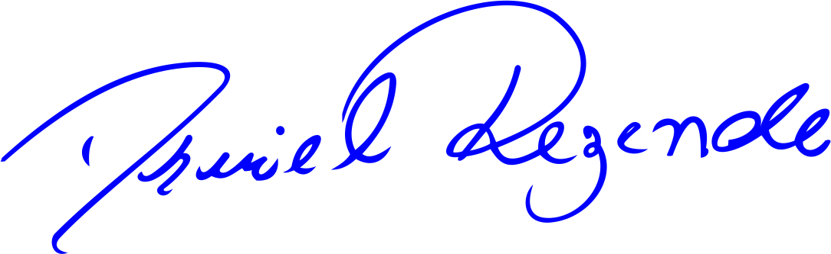

**DANIEL ALMEIDA REZENDE**

**Vereador**